РАССМОТРЕНО  на заседании педагогического совета МБОУ «СШ № 16»  протокол № 19 от 31.08.2017г. | УТВЕРЖДАЮ  Директор МБОУ «СШ № 16»  _______________ О.А. Донцова  приказ от 01.09.2017г. № 457/01- 16
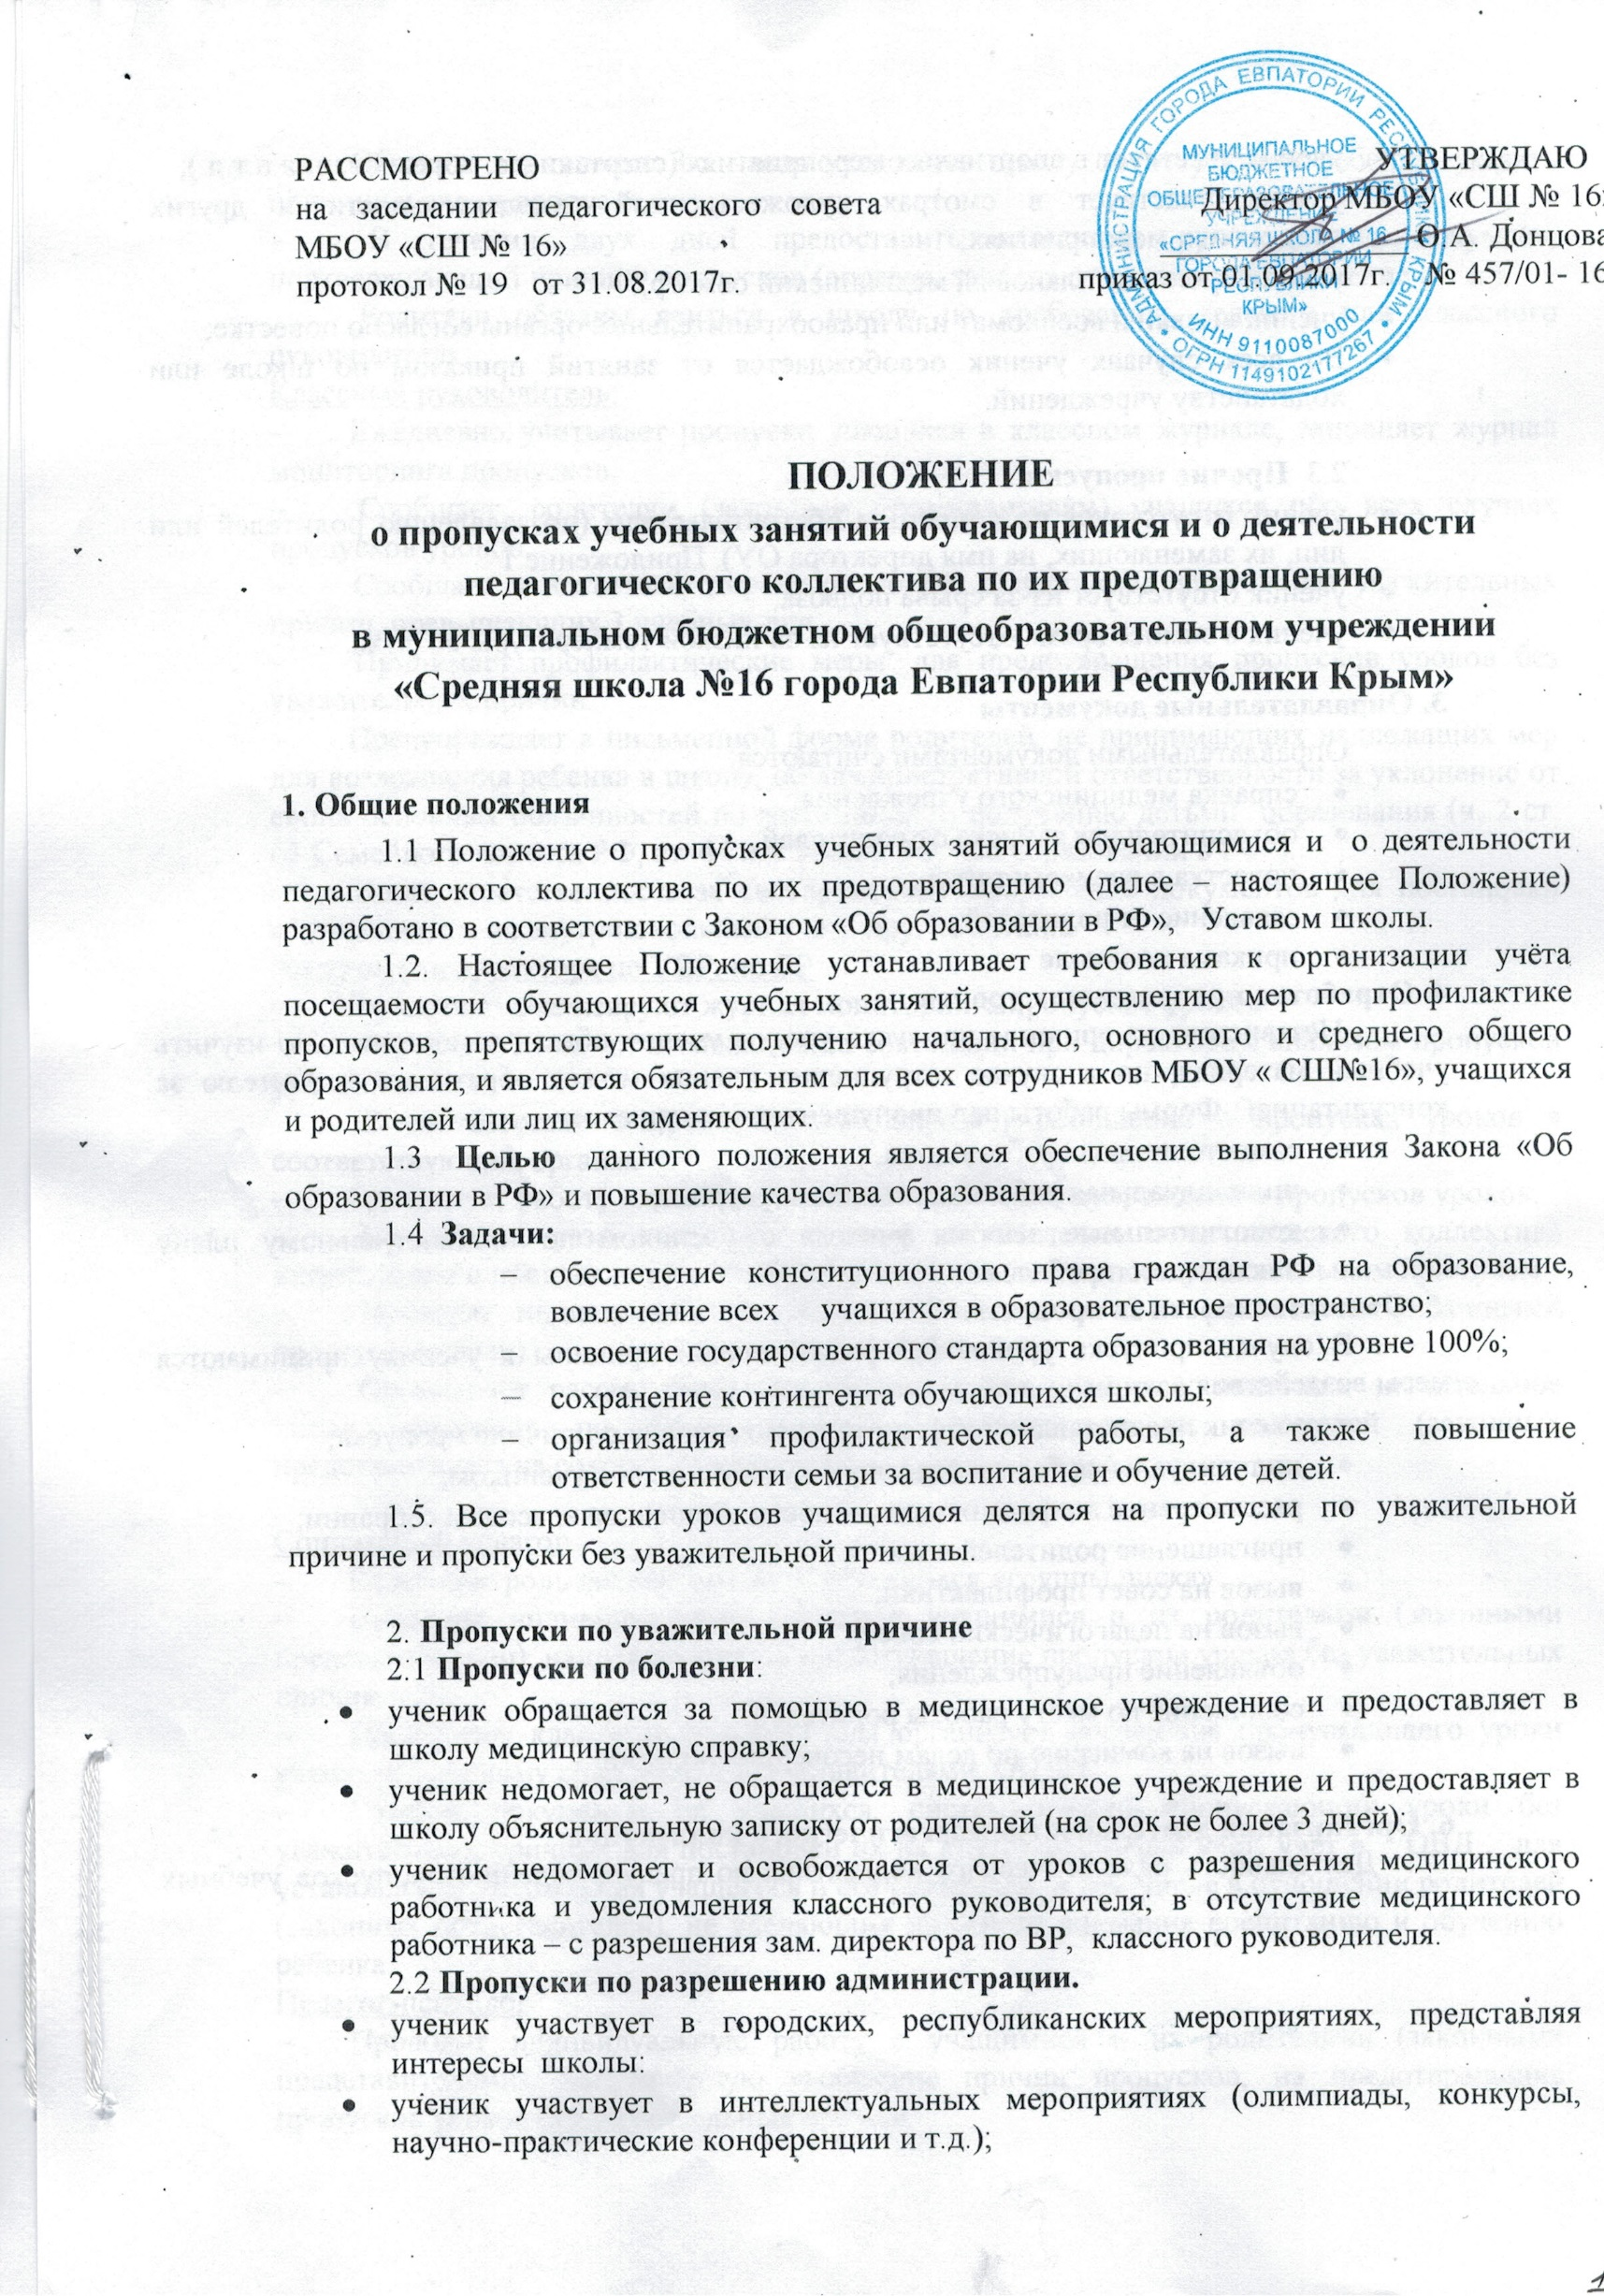

ПОЛОЖЕНИЕ
о пропусках учебных занятий обучающимися и о деятельности
педагогического коллектива по их предотвращению
в муниципальном бюджетном общеобразовательном учреждении

«Средняя школа №16 города Евпатории Республики Крым»

1. Общие положения
1.1 Положение о пропусках учебных занятий обучающимися и о деятельности педагогического коллектива по их предотвращению (далее – настоящее Положение) разработано в соответствии с Законом «Об образовании в РФ», Уставом школы.
1.2. Настоящее Положение устанавливает требования к организации учёта посещаемости обучающихся учебных занятий, осуществлению мер по профилактике пропусков, препятствующих получению начального, основного и среднего общего образования, и является обязательным для всех сотрудников МБОУ « СШ№16», учащихся и родителей или лиц их заменяющих.
1.3 Целью данного положения является обеспечение выполнения Закона «Об образовании в РФ» и повышение качества образования.
1.4 Задачи:
- обеспечение конституционного права граждан РФ на образование, вовлечение всех учащихся в образовательное пространство;
- освоение государственного стандарта образования на уровне 100%;
- сохранение контингента обучающихся школы;
- организация профилактической работы, а также повышение ответственности семьи за воспитание и обучение детей.
1.5. Все пропуски уроков учащимися делятся на пропуски по уважительной причине и пропуски без уважительной причины.

2. Пропуски по уважительной причине
2.1 Пропуски по болезни:
- ученик обращается за помощью в медицинское учреждение и предоставляет в школу медицинскую справку;
- ученик недомогает, не обращается в медицинское учреждение и предоставляет в школу объяснительную записку от родителей (на срок не более 3 дней);
- ученик недомогает и освобождается от уроков с разрешения медицинского работника и уведомления классного руководителя; в отсутствие медицинского работника – с разрешения зам. директора по ВР, классного руководителя.
2.2 Пропуски по разрешению администрации.
- ученик участвует в городских, республиканских мероприятиях, представляя интересы школы:
- ученик участвует в интеллектуальных мероприятиях (олимпиады, конкурсы, научно-практические конференции и т.д.);
- ученик участвует в спортивных мероприятиях (спартакиада, соревнования и т.д.);
- ученик участвует в смотрах художественной самодеятельности и других творческих мероприятиях;
- ученик проходит плановый медицинский осмотр;
- ученик вызван в военкомат или правоохранительные органы согласно повестке;
- Во всех случаях ученик освобождается от занятий приказом по школе или ходатайству учреждений.

2.3 Прочие пропуски:
- ученик отсутствует по семейным обстоятельствам (по заявлению родителей или лиц, их заменяющих, на имя директора ОУ). Приложение 1
- ученик отсутствует из-за срыва подвоза;
- ученик в зимнее время отсутствует из-за низкой температуры воздуха.

3. Оправдательные документы
Оправдательными документами считаются:
- справка медицинского учреждения;
- объяснительная записка от родителей;
- повестка в военкомат ит.д.;
- заявление от родителей;
- приказы по школе

4. Отработка пропущенных уроков
Независимо от причины пропуска уроков ученик обязан самостоятельно изучить учебный материал, но в случае затруднения ученик может обратиться к учителю за консультацией. Формы работы над пропущенным материалом:
- самостоятельная работа дома;
- индивидуальная работа с учеником на уроке;
- дополнительные занятия учителя с учеником по индивидуальному плану ликвидации пробелов.

5. Ответственность за пропуски
В случае пропуска уроков без уважительной причины к ученику принимаются меры воздействия:
- ученик предоставляет объяснительную записку о причине пропуска;
- индивидуальная беседа классного руководителя с учеником;
- рассмотрение вопроса о посещаемости ученика на классном собрании;
- приглашение родителей в школу;
- вызов на совет профилактики;
- вызов на педагогический совет;
- объявление предупреждения;
- сообщение по месту работы родителей;
- вызов на комиссию по делам несовершеннолетних.

6. Организация деятельности педагогического коллектива
Деятельность педагогического коллектива по предупреждению пропусков учебных занятий без уважительной причины планируется на учебный год. Данную деятельность осуществляют: заместители директора по учебно-воспитательной работе, заместитель директора по воспитательной работе, социальный педагог, педагог-психолог, классные руководители. Работа с семьями, находящимися в социально-опасном положении, строится в тесном контакте со специалистами КДН, инспекторами ОПДН ОВД, родительской общественностью и др.
Родители обучающихся:
– Обязаны в течение 3-х часов уведомить школу об отсутствии ребенка, указать причину и сроки пропуска.
– В течении двух дней предоставить классному руководителю документ, подтверждающий причину пропусков (справка, записка от родителей, заявление и т.д.).
– Родители обязаны явиться в школу по требованию педагога или классного руководителя.
Классный руководитель:
– Ежедневно учитывает пропуски учащихся в классном журнале, заполняет журнал мониторинга пропусков.
– Сообщает родителям (законным представителям) учащихся обо всех случаях пропусков уроков.
– Сообщает заместителю директора по ВР о пропусках уроков без уважительных причин, превышающих 3 учебных дня.
– Принимает профилактические меры для предотвращения пропусков уроков без уважительных причин.
– Предупреждает в письменной форме родителей, не принимающих надлежащих мер для возвращения ребенка в школу, об административной ответственности за уклонение от своих основных обязанностей по воспитанию и получению детьми образования (ч. 2 ст. 63 Семейного кодекса РФ, ст. 44 п.1 Закона РФ "Об образовании в РФ").
– Несет ответственность за своевременное оформление документов для постановки обучающегося на внутришкольный учет, другие органы.
Заместители директора по УВР, по ВР
– Ежедневно анализируют журнал мониторинга пропусков уроков.
– Систематически отчитываются на совещании при директоре с анализом пропусков уроков.
– В соответствие с приказами УО передает сообщение о пропусках уроков в соответствующие органы.
– Организует работу классных руководителей по предупреждению пропусков уроков.
– Не реже 1 раза в семестр доводит до сведения педагогического коллектива информацию о пропусках уроков учащимися, в том числе, по неуважительным причинам.
– Проводят индивидуальную работу с учащимися и их родителями (законными представителями).
– Организуют рассмотрение персональных дел учащихся, имеющих значительное число пропусков по неуважительным причинам, и их родителей (законных представителей) на совете профилактике.

Социальный педагог
– Ведет контроль посещаемости обучающихся «группы риска»
– Проводит индивидуальную работу с учащимися и их родителями (законными представителями), направленную на предотвращение пропусков уроков без уважительных причин.
– По запросу классного руководителя организует посещение пропускающего уроки учащегося на дому совместно с представителями ОПДН.
– Готовит документы на учащихся, систематически пропускающих уроки без уважительных причин, для постановки их на внутришкольный учет, учет в ОВД , для установления нахождения учащегося и его родителей, в том числе в отношении родителей (законных представителей), не уделяющих должного внимания воспитанию и обучению ребенка.
Педагог-психолог
– Проводит индивидуальную работу с учащимися и их родителями (законными представителями), направленную выявление причин пропусков, на предотвращение пропусков уроков без уважительных причин.
– Оказывает педагогическому коллективу консультативную помощь по организации работы с учащимися, пропускающими уроки без уважительных причин, на основе изучения личности ребенка, его жизненных обстоятельств, социального статуса семьи, состояния здоровья.
– Соблюдает условие конфиденциальности информации.
Учителя-предметники
Принимают меры по ликвидация пробелов в знаниях учащихся, для предотвращения психологического дискомфорта школьников на уроках, успешной аттестации обучающегося за отчетный период.

Приложение 1

Директору МБОУ «СШ№16»
Донцовой О.А..
___________________(Ф.И.О.родителя)
объяснительная записка.
Довожу до Вашего сведения, что мой сын (дочь) _______________________,
ученик (ца) ____класса, отсутствовал(а) в школе ______________ по причине плохого самочувствия. В медицинское учреждение не обращались.

_______________ __________ (______________)
число подпись расшифровка

Приложение 2
Директору МБОУ «МБОУ « СШ№16»
Донцовой О.А.
___________________(Ф.И.О.родителя)
заявление.
Прошу Вас разрешить моему сыну (дочери) ________________________________,
ученику (це) ___класса, пропустить учебный день занятий ___________________
по семейным обстоятельствам и считать это пропуском по уважительной причине.
_______________ __________ (______________)
число подпись расшифровка

